Глава Почты России возмущен высокими зарплатами курьеров
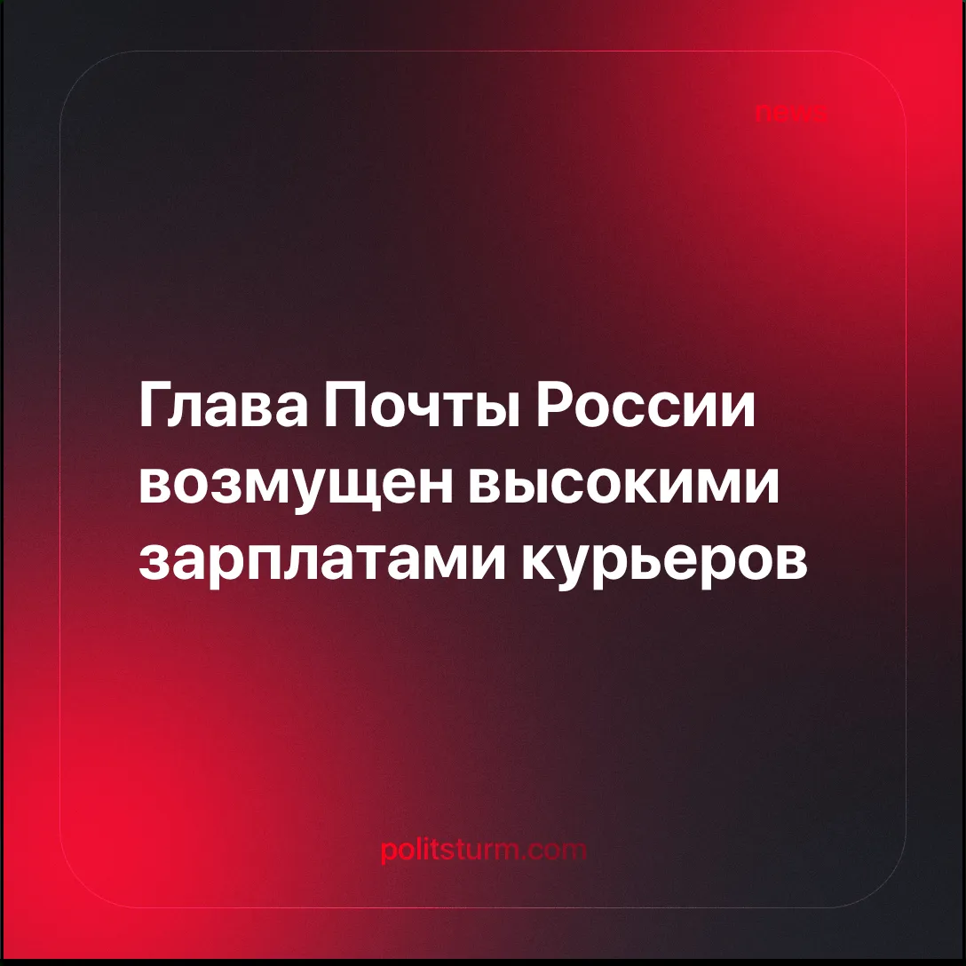

Оригинальная статья
2025-06-26
1 мин. на чтение

В интервью РБК глава Почты России Михаил Волков назвал зарплаты курьеров чересчур высокими. Он заявил:
“Все, кто работает в логистике, понимают, что 300 тыс. руб. для курьера — это чересчур для любого игрока. Это плохо для всех.”
Также он добавил, что будет правильным создание цифровой платформы для совместного использования курьеров, чем Почта России и занимается вместе с другими участниками рынка.
Контекст: Почта России уже долгое время получает крупные убытки и её долги лишь растут. Волков недоволен тем, что нишу, которая выполняла когда-то почта, занимая монопольное положение, теперь занимают другие компании с сервисами доставки.
►Во-первых, у Почты России имеются системные проблемы, такие как: неэффективное управление, убытки, невыполнение поставленных задач по повышению доступности услуг почтовой связи. Долги Почты России с 2020 г. к концу 2024 г. выросли на 70% и достигли 128,3 млрд. руб.
►Будем честными: на самом деле, Михаил Волков недоволен тем, что не может тоже в полной мере эксплуатировать курьеров и снижать расходы на зарплату из-за высокого спроса на их труд. К этому также добавляется печальное положение Почты России. Но ведь жизнь курьера ничем не лучше жизни другого рабочего, в любом случае его труд также эксплуатируется.
►Зачастую курьеры имеют ненормированный график и могут работать более 12 часов в день в тяжелых условиях. При этом зарплата может оставаться низкой. Кроме того, с курьерами заключается договор ГПХ или оформляется самозанятость, вследствие чего, они не защищены трудовым законодательством. Поэтому, компании не гнушаются устанавливать систему штрафов, которая снижает зарплату.

Оригинальная статья

